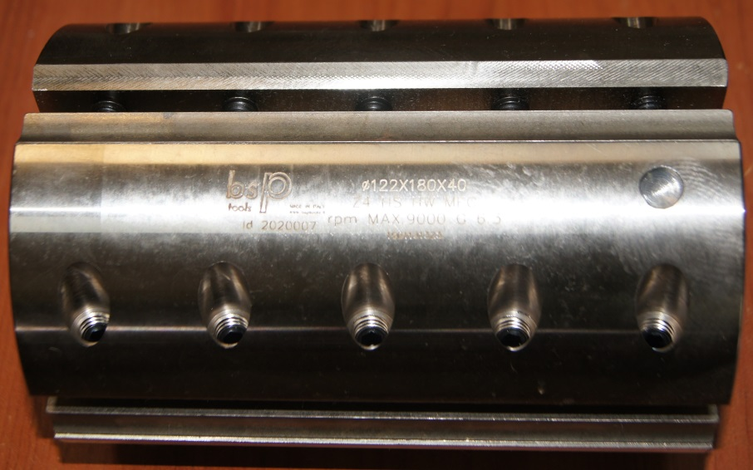
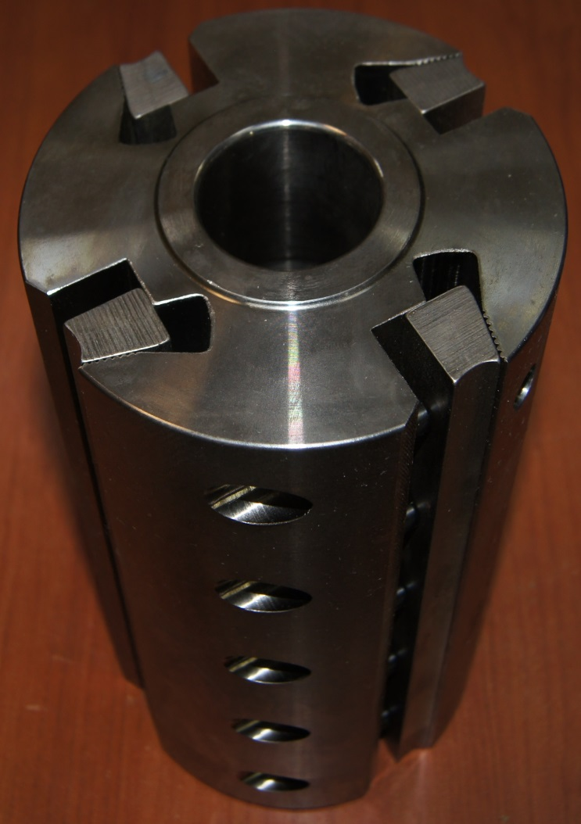

Код из 1С | Артикул | Наименоваие/ Бренд/  Поставщик | Технические характеристики | Габариты  Д*Ш*В,  мм | Масса,  гр | Материал | Место установки/Назначение
F0025025 | 2020007 | Ножевая головка профильная 122*180*40 Z=4 (BSP) |  | 122*180*40 Z=4 | 8000 | металл | Четырехстронние станки/профилирование
 |  | BSP

